2017年浙江省衢州市中考数学试卷
一、选择题（共10小题，每小题3分，满分30分）
1．（3分）﹣2的倒数是（ ）
A．﹣$\frac{1}{2}$ B．$\frac{1}{2}$ C．﹣2 D．2
2．（3分）如图是由四个相同的小立方体搭成的几何体，它的主视图是（ ）
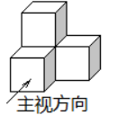 A．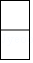 B．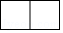 C．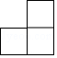 D．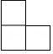
3．（3分）下列计算正确的是（ ）
A．2a+b=2ab B．（﹣a）²=a² C．a⁶÷a²=a³ D．a³•a²=a⁶
4．（3分）据调查，某班20位女同学所穿鞋子的尺码如表所示，则鞋子尺码的众数和中位数分别是（ ）
尺码（码） | 34 | 35 | 36 | 37 | 38
人数 | 2 | 5 | 10 | 2 | 1
A．35码，35码 B．35码，36码 C．36码，35码 D．36码，36码
5．（3分）如图，直线AB∥CD，∠A=70°，∠C=40°，则∠E等于（ ）
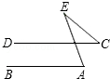
A．30° B．40° C．60° D．70°
6．（3分）二元一次方程组$\left\{\begin{aligned}&x+y=6 \\ &x-3y=-2\end{aligned}\right.$的解是（ ）
A．$\left\{\begin{aligned}&x=5 \\ &y=1\end{aligned}\right.$ B．$\left\{\begin{aligned}&x=4 \\ &y=2\end{aligned}\right.$ C．$\left\{\begin{aligned}&x=-5 \\ &y=-1\end{aligned}\right.$ D．$\left\{\begin{aligned}&x=-4 \\ &y=-2\end{aligned}\right.$
7．（3分）下列四种基本尺规作图分别表示：①作一个角等于已知角；②作一个角的平分线；③作一条线段的垂直平分线；④过直线外一点P作已知直线的垂线，则对应选项中作法错误的是（ ）
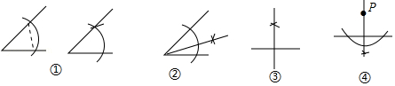
A．① B．② C．③ D．④
8．（3分）如图，在直角坐标系中，点A在函数y=$\frac{4}{x}$（x＞0）的图象上，AB⊥x轴于点B，AB的垂直平分线与y轴交于点C，与函数y=$\frac{4}{x}$（x＞0）的图象交于点D，连结AC，CB，BD，DA，则四边形ACBD的面积等于（ ）
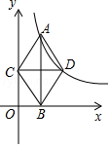
A．2 B．2$\sqrt{3}$ C．4 D．4$\sqrt{3}$
9．（3分）如图，矩形纸片ABCD中，AB=4，BC=6，将△ABC沿AC折叠，使点B落在点E处，CE交AD于点F，则DF的长等于（ ）
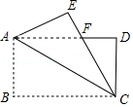
A．$\frac{3}{5}$ B．$\frac{5}{3}$ C．$\frac{7}{3}$ D．$\frac{5}{4}$
10．（3分）运用图形变化的方法研究下列问题：如图，AB是⊙O的直径，CD、EF是⊙O的弦，且AB∥CD∥EF，AB=10，CD=6，EF=8．则图中阴影部分的面积是（ ）
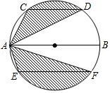
A．$\frac{25}{2}$π B．10π C．24+4π D．24+5π
二、填空题（本题共有6小题，每小题4分，共24分）
11．（4分）二次根式$\sqrt{a-2}$中字母a的取值范围是 ．
12．（4分）化简：$\frac{2x}{x+1}+\frac{1-x}{x+1}$= ．
13．（4分）在一个箱子里放有1个白球和2个红球，它们除颜色外其余都相同，从箱子里摸出1个球，则摸到红球的概率是 ．
14．（4分）如图，从边长为（a+3）的正方形纸片中剪去一个边长为3的正方形，剩余部分沿虚线又剪拼成一个如图所示的长方形（不重叠无缝隙），则拼成的长方形的另一边长是 ．
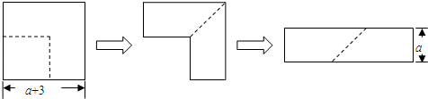
15．（4分）如图，在直角坐标系中，⊙A的圆心A的坐标为（﹣1，0），半径为1，点P为直线y=﹣$\frac{3}{4}$x+3上的动点，过点P作⊙A的切线，切点为Q，则切线长PQ的最小值是 ．
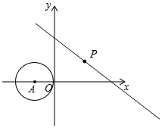
16．（4分）如图，正△ABO的边长为2，O为坐标原点，A在x轴上，B在第二象限，△ABO沿x轴正方向作无滑动的翻滚，经一次翻滚后得到△A₁B₁O，则翻滚3次后点B的对应点的坐标是 ，翻滚2017次后AB中点M经过的路径长为 ．
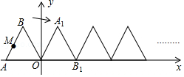

三、解答题（本题共有8小题，第17-19小题每小题6分，第20-21小题每小题6分，第22-23小题每小题6分，第24小题12分，共66分，请务必写出解答过程）
17．（6分）计算：$\sqrt{12}$+（π﹣1）⁰×|﹣2|﹣tan60°．

18．（6分）解下列一元一次不等式组：$\left\{\begin{aligned}&\frac{1}{2}x≤2 \\ &3x+2＞x\end{aligned}\right.$．

19．（6分）如图，AB为半圆O的直径，C为BA延长线上一点，CD切半圆O于点D，连接OD．作BE⊥CD于点E，交半圆O于点F．已知CE=12，BE=9．
（1）求证：△COD∽△CBE．
（2）求半圆O的半径r的长．
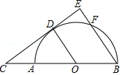

20．（8分）根据衢州市统计局发布的统计数据显示，衢州市近5年国民生产总值数据如图1所示，2016年国民生产总值中第一产业，第二产业，第三产业所占比例如图2所示．
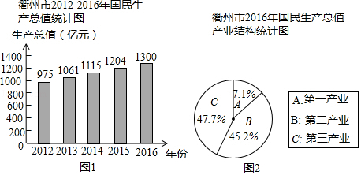
请根据图中信息，解答下列问题：
（1）求2016年第一产业生产总值（精确到1亿元）
（2）2016年比2015年的国民生产总值增加了百分之几？（精确到1%）
（3）若要使2018年的国民生产总值达到1573亿元，求2016年至2018年我市国民生产总值的平均增长率（精确到1%）

21．（8分）“五•一”期间，小明一家乘坐高铁前往某市旅游，计划第二天租用新能源汽车自驾出游．
根据以上信息，解答下列问题：
（1）设租车时间为x小时，租用甲公司的车所需费用为y₁元，租用乙公司的车所需费用为y₂元，分别求出y₁，y₂关于x的函数表达式；
（2）请你帮助小明计算并选择哪个出游方案合算．
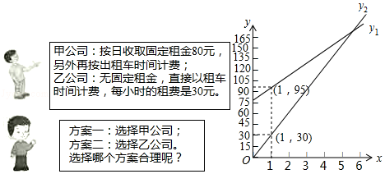

22．（10分）定义：如图1，抛物线y=ax²+bx+c（a≠0）与x轴交于A，B两点，点P在该抛物线上（P点与A、B两点不重合），如果△ABP的三边满足AP²+BP²=AB²，则称点P为抛物线y=ax²+bx+c（a≠0）的勾股点．
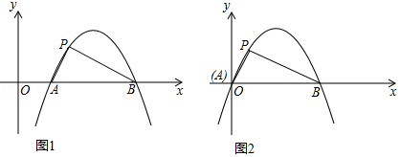
（1）直接写出抛物线y=﹣x²+1的勾股点的坐标．
（2）如图2，已知抛物线C：y=ax²+bx（a≠0）与x轴交于A，B两点，点P（1，$\sqrt{3}$）是抛物线C的勾股点，求抛物线C的函数表达式．
（3）在（2）的条件下，点Q在抛物线C上，求满足条件S_{△ABQ}=S_{△ABP}的Q点（异于点P）的坐标．

23．（10分）问题背景
如图1，在正方形ABCD的内部，作∠DAE=∠ABF=∠BCG=∠CDH，根据三角形全等的条件，易得△DAE≌△ABF≌△BCG≌△CDH，从而得到四边形EFGH是正方形．
类比探究
如图2，在正△ABC的内部，作∠BAD=∠CBE=∠ACF，AD，BE，CF两两相交于D，E，F三点（D，E，F三点不重合）
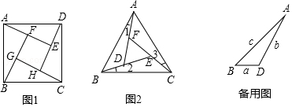
（1）△ABD，△BCE，△CAF是否全等？如果是，请选择其中一对进行证明．
（2）△DEF是否为正三角形？请说明理由．
（3）进一步探究发现，△ABD的三边存在一定的等量关系，设BD=a，AD=b，AB=c，请探索a，b，c满足的等量关系．

24．（12分）在直角坐标系中，过原点O及点A（8，0），C（0，6）作矩形OABC、连结OB，点D为OB的中点，点E是线段AB上的动点，连结DE，作DF⊥DE，交OA于点F，连结EF．已知点E从A点出发，以每秒1个单位长度的速度在线段AB上移动，设移动时间为t秒．
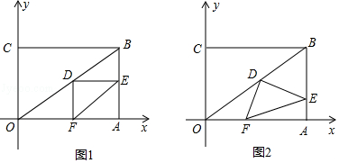
（1）如图1，当t=3时，求DF的长．
（2）如图2，当点E在线段AB上移动的过程中，∠DEF的大小是否发生变化？如果变化，请说明理由；如果不变，请求出tan∠DEF的值．
（3）连结AD，当AD将△DEF分成的两部分的面积之比为1：2时，求相应的t的值．

2017年浙江省衢州市中考数学试卷
参考答案与试题解析

一、选择题（共10小题，每小题3分，满分30分）
1．（3分）（2017•德州）﹣2的倒数是（ ）
A．﹣$\frac{1}{2}$ B．$\frac{1}{2}$ C．﹣2 D．2
【考点】17：倒数．菁优网版权所有
【专题】1 ：常规题型．
【分析】根据倒数的定义即可求解．
【解答】解：﹣2的倒数是﹣$\frac{1}{2}$．
故选：A．
【点评】主要考查倒数的概念及性质．倒数的定义：若两个数的乘积是1，我们就称这两个数互为倒数．

2．（3分）（2017•衢州）如图是由四个相同的小立方体搭成的几何体，它的主视图是（ ）
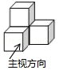
A．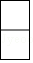 B．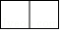 C．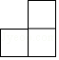 D．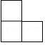
【考点】U2：简单组合体的三视图．菁优网版权所有
【分析】主视图是从正面看所得到的图形，从左往右分2列，正方形的个数分别是：2，1；依此即可求解．
【解答】解：主视图是从正面看所得到的图形，由图中小立方体的搭法可得主视图是．
故选：D．
【点评】此题主要考查了简单组合体的三视图，关键是掌握三种视图所看的位置．

3．（3分）（2017•衢州）下列计算正确的是（ ）
A．2a+b=2ab B．（﹣a）²=a² C．a⁶÷a²=a³ D．a³•a²=a⁶
【考点】48：同底数幂的除法；35：合并同类项；46：同底数幂的乘法；47：幂的乘方与积的乘方．菁优网版权所有
【分析】根据整式的运算法则即可求出答案．
【解答】解：（A）2a与b不是同类项，故不能合并，故A不正确；
（C）原式=a⁴，故C不正确；
（D）原式=a⁵，故D不正确；
故选（B）
【点评】本题考查整式的运算，解题的关键是熟练运用整式的运算法则，本题属于基础题型．

4．（3分）（2017•衢州）据调查，某班20位女同学所穿鞋子的尺码如表所示，则鞋子尺码的众数和中位数分别是（ ）
尺码（码） | 34 | 35 | 36 | 37 | 38
人数 | 2 | 5 | 10 | 2 | 1
A．35码，35码 B．35码，36码 C．36码，35码 D．36码，36码
【考点】W5：众数；W4：中位数．菁优网版权所有
【分析】众数是一组数据中出现次数最多的数据，注意众数可以不止一个；找中位数要把数据按从小到大的顺序排列，位于最中间的一个数（或两个数的平均数）为中位数．
【解答】解：数据36出现了10次，次数最多，所以众数为36，
一共有20个数据，位置处于中间的数是：36，36，所以中位数是（36+36）÷2=36．
故选D．
【点评】本题属于基础题，考查了确定一组数据的中位数和众数的能力．一些学生往往对这个概念掌握不清楚，计算方法不明确而误选其它选项，注意找中位数的时候一定要先排好顺序，然后再根据奇数和偶数个来确定中位数，如果数据有奇数个，则正中间的数字即为所求，如果是偶数个则找中间两位数的平均数．

5．（3分）（2017•衢州）如图，直线AB∥CD，∠A=70°，∠C=40°，则∠E等于（ ）
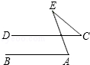
A．30° B．40° C．60° D．70°
【考点】K8：三角形的外角性质；JA：平行线的性质．菁优网版权所有
【专题】11 ：计算题．
【分析】先根据两直线平行，同位角相等求出∠1，再利用三角形的外角等于和它不相邻的两个内角的和即可求出∠E的度数．
【解答】解：如图，∵AB∥CD，∠A=70°，
∴∠1=∠A=70°，
∵∠1=∠C+∠E，∠C=40°，
∴∠E=∠1﹣∠C=70°﹣40°=30°．
故选：A．
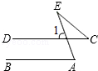
【点评】本题考查的是平行线的性质及三角形外角的性质，熟知两直线平行，同位角相等是解答此题的关键．

6．（3分）（2017•衢州）二元一次方程组$\left\{\begin{aligned}&x+y=6 \\ &x-3y=-2\end{aligned}\right.$的解是（ ）
A．$\left\{\begin{aligned}&x=5 \\ &y=1\end{aligned}\right.$ B．$\left\{\begin{aligned}&x=4 \\ &y=2\end{aligned}\right.$ C．$\left\{\begin{aligned}&x=-5 \\ &y=-1\end{aligned}\right.$ D．$\left\{\begin{aligned}&x=-4 \\ &y=-2\end{aligned}\right.$
【考点】98：解二元一次方程组．菁优网版权所有
【分析】用加减消元法解方程组即可．
【解答】解：①﹣②得到y=2，把y=2代入①得到x=4，
∴$\left\{\begin{aligned}&x=4 \\ &y=2\end{aligned}\right.$，
故选B．
【点评】本题考查解二元一次方程组，解题的关键是熟练掌握加减消元法或代入消元法解方程组，属于中考常考题型．

7．（3分）（2017•衢州）下列四种基本尺规作图分别表示：①作一个角等于已知角；②作一个角的平分线；③作一条线段的垂直平分线；④过直线外一点P作已知直线的垂线，则对应选项中作法错误的是（ ）
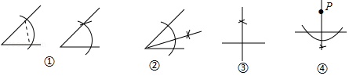
A．① B．② C．③ D．④
【考点】N2：作图—基本作图．菁优网版权所有
【分析】利用作一个角等于已知角；作一个角的平分线；作一条线段的垂直平分线；过直线外一点P作已知直线的垂线的作法进而判断得出答案．
【解答】解：①作一个角等于已知角的方法正确；
②作一个角的平分线的作法正确；
③作一条线段的垂直平分线缺少另一个交点，作法错误；
④过直线外一点P作已知直线的垂线的作法正确．
故选：C．
【点评】此题主要考查了基本作图，正确把握作图方法是解题关键．

8．（3分）（2017•衢州）如图，在直角坐标系中，点A在函数y=$\frac{4}{x}$（x＞0）的图象上，AB⊥x轴于点B，AB的垂直平分线与y轴交于点C，与函数y=$\frac{4}{x}$（x＞0）的图象交于点D，连结AC，CB，BD，DA，则四边形ACBD的面积等于（ ）
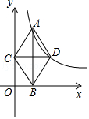
A．2 B．2$\sqrt{3}$ C．4 D．4$\sqrt{3}$
【考点】G5：反比例函数系数k的几何意义；KG：线段垂直平分线的性质．菁优网版权所有
【分析】设A（a，$\frac{4}{a}$），可求出D（2a，$\frac{2}{a}$），由于对角线垂直，计算对角线乘积的一半即可．
【解答】解：设A（a，$\frac{4}{a}$），可求出D（2a，$\frac{2}{a}$），
∵AB⊥CD，
∴S_{四边形ACBD}=$\frac{1}{2}$AB•CD=$\frac{1}{2}$×2a×$\frac{4}{a}$=4，
故选C．
【点评】本题主要考查了反比例函数系数k的几何意义以及线段垂直平分线的性质，解题的关键是设出点A和点B的坐标．

9．（3分）（2017•衢州）如图，矩形纸片ABCD中，AB=4，BC=6，将△ABC沿AC折叠，使点B落在点E处，CE交AD于点F，则DF的长等于（ ）
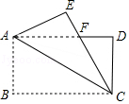
A．$\frac{3}{5}$ B．$\frac{5}{3}$ C．$\frac{7}{3}$ D．$\frac{5}{4}$
【考点】PB：翻折变换（折叠问题）；LB：矩形的性质．菁优网版权所有
【分析】根据折叠的性质得到AE=AB，∠E=∠B=90°，易证Rt△AEF≌Rt△CDF，即可得到结论EF=DF；易得FC=FA，设FA=x，则FC=x，FD=6﹣x，在Rt△CDF中利用勾股定理得到关于x的方程x²=4²+（6﹣x）²，解方程求出x．
【解答】解：∵矩形ABCD沿对角线AC对折，使△ABC落在△ACE的位置，
∴AE=AB，∠E=∠B=90°，
又∵四边形ABCD为矩形，
∴AB=CD，
∴AE=DC，
而∠AFE=∠DFC，
∵在△AEF与△CDF中，
$\left\{\begin{aligned}&∠AFE=∠CFD \\ &∠E=∠D \\ &AE=CD\end{aligned}\right.$，
∴△AEF≌△CDF（AAS），
∴EF=DF；
∵四边形ABCD为矩形，
∴AD=BC=6，CD=AB=4，
∵Rt△AEF≌Rt△CDF，
∴FC=FA，
设FA=x，则FC=x，FD=6﹣x，
在Rt△CDF中，CF²=CD²+DF²，即x²=4²+（6﹣x）²，解得x=$\frac{13}{3}$，
则FD=6﹣x=$\frac{5}{3}$．
故选：B．
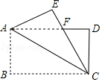
【点评】本题考查了折叠的性质：折叠前后两图形全等，即对应角相等，对应边相等．也考查了矩形的性质和三角形全等的判定与性质以及勾股定理．

10．（3分）（2017•衢州）运用图形变化的方法研究下列问题：如图，AB是⊙O的直径，CD、EF是⊙O的弦，且AB∥CD∥EF，AB=10，CD=6，EF=8．则图中阴影部分的面积是（ ）
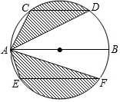
A．$\frac{25}{2}$π B．10π C．24+4π D．24+5π
【考点】MO：扇形面积的计算；M5：圆周角定理．菁优网版权所有
【分析】作直径CG，连接OD、OE、OF、DG，则根据圆周角定理求得DG的长，证明DG=EF，则S_{扇形ODG}=S_{扇形OEF}，然后根据三角形的面积公式证明S_{△OCD}=S_{△ACD}，S_{△OEF}=S_{△AEF}，则S_{阴影}=S_{扇形OCD}+S_{扇形OEF}=S_{扇形OCD}+S_{扇形ODG}=S_{半圆}，即可求解．
【解答】解：作直径CG，连接OD、OE、OF、DG．
∵CG是圆的直径，
∴∠CDG=90°，则DG=$\sqrt{CG^{2}-CD^{2}}$=$\sqrt{10^{2}-6^{2}}$=8，
又∵EF=8，
∴DG=EF，
∴$\hat{DG}$=$\hat{EF}$，
∴S_{扇形ODG}=S_{扇形OEF}，
∵AB∥CD∥EF，
∴S_{△OCD}=S_{△ACD}，S_{△OEF}=S_{△AEF}，
∴S_{阴影}=S_{扇形OCD}+S_{扇形OEF}=S_{扇形OCD}+S_{扇形ODG}=S_{半圆}=$\frac{1}{2}$π×5²=$\frac{25}{2}$π．
故选A．
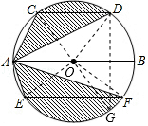
【点评】本题考查扇形面积的计算，圆周角定理．本题中找出两个阴影部分面积之间的联系是解题的关键．

二、填空题（本题共有6小题，每小题4分，共24分）
11．（4分）（2017•衢州）二次根式$\sqrt{a-2}$中字母a的取值范围是 a≥2 ．
【考点】72：二次根式有意义的条件．菁优网版权所有
【分析】由二次根式中的被开方数是非负数，可得出a﹣2≥0，解之即可得出结论．
【解答】解：根据题意得：a﹣2≥0，
解得：a≥2．
故答案为：a≥2．
【点评】本题考查了二次根式有意义的条件，牢记“二次根式中的被开方数是非负数”是解题的关键．

12．（4分）（2017•衢州）化简：$\frac{2x}{x+1}+\frac{1-x}{x+1}$= 1 ．
【考点】6B：分式的加减法．菁优网版权所有
【专题】11 ：计算题．
【分析】分式的加减运算中，如果是同分母分式，那么分母不变，把分子直接相加减即可．
【解答】解：原式=$\frac{2x+1-x}{x+1}$=1．
【点评】本题考查了分式的加减运算．最后要注意将结果化为最简分式．

13．（4分）（2017•衢州）在一个箱子里放有1个白球和2个红球，它们除颜色外其余都相同，从箱子里摸出1个球，则摸到红球的概率是 $\frac{2}{3}$ ．
【考点】X4：概率公式．菁优网版权所有
【分析】由一个不透明的箱子里共有1个白球，2个红球，共3个球，它们除颜色外均相同，直接利用概率公式求解即可求得答案．
【解答】解：∵一个不透明的箱子里有1个白球，2个红球，共有3个球，
∴从箱子中随机摸出一个球是红球的概率是$\frac{2}{3}$；
故答案为：$\frac{2}{3}$．
【点评】此题考查了概率公式的应用．用到的知识点为：概率=所求情况数与总情况数之比．

14．（4分）（2017•衢州）如图，从边长为（a+3）的正方形纸片中剪去一个边长为3的正方形，剩余部分沿虚线又剪拼成一个如图所示的长方形（不重叠无缝隙），则拼成的长方形的另一边长是 a+6 ．
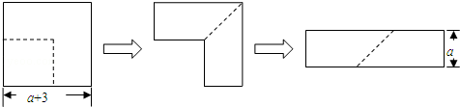
【考点】4G：平方差公式的几何背景．菁优网版权所有
【分析】根据拼成的长方形的面积等于大正方形的面积减去小正方形的面积列式整理即可得解．
【解答】解：拼成的长方形的面积=（a+3）²﹣3²，
=（a+3+3）（a+3﹣3），
=a（a+6），
∵拼成的长方形一边长为a，
∴另一边长是a+6．
故答案为：a+6．
【点评】本题考查了平方差公式的几何背景，表示出剩余部分的面积是解题的关键．

15．（4分）（2017•衢州）如图，在直角坐标系中，⊙A的圆心A的坐标为（﹣1，0），半径为1，点P为直线y=﹣$\frac{3}{4}$x+3上的动点，过点P作⊙A的切线，切点为Q，则切线长PQ的最小值是 2$\sqrt{2}$ ．
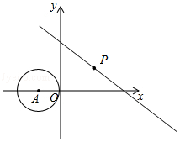
【考点】MC：切线的性质；F5：一次函数的性质．菁优网版权所有
【分析】连接AP，PQ，当AP最小时，PQ最小，当AP⊥直线y=﹣$\frac{3}{4}$x+3时，PQ最小，根据全等三角形的性质得到AP=3，根据勾股定理即可得到结论．
【解答】解：如图，作AP⊥直线y=﹣$\frac{3}{4}$x+3，垂足为P，作⊙A的切线PQ，切点为Q，此时切线长PQ最小∵A的坐标为（﹣1，0），
设直线与x轴，y轴分别交于B，C，
∴B（0，3），C（4，0），
∴OB=3，AC=5，
∴BC=$\sqrt{OB^{2}+OC^{2}}$=5，
∴AC=BC，
在△APC与△BOC中，$\left\{\begin{aligned}&∠APC=∠OBC=90° \\ &∠ACB=∠BCO \\ &AC=BC\end{aligned}\right.$，
∴△APC≌△OBC，
∴AP=OB=3，
∴PQ=$\sqrt{3^{2}-1^{2}}$=2$\sqrt{2}$．
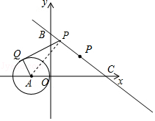
【点评】本题主要考查切线的性质，掌握过切点的半径与切线垂直是解题的关键，用切线的性质来进行计算或论证，常通过作辅助线连接圆心和切点，利用垂直构造直角三角形解决有关问题．

16．（4分）（2017•衢州）如图，正△ABO的边长为2，O为坐标原点，A在x轴上，B在第二象限，△ABO沿x轴正方向作无滑动的翻滚，经一次翻滚后得到△A₁B₁O，则翻滚3次后点B的对应点的坐标是 （5，$\sqrt{3}$） ，翻滚2017次后AB中点M经过的路径长为 （$\frac{1346\sqrt{3}}{3}$+896）π ．
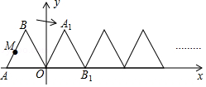
【考点】O4：轨迹；D2：规律型：点的坐标．菁优网版权所有
【分析】如图作B₃E⊥x轴于E，易知OE=5，B₃E=$\sqrt{3}$，观察图象可知3三次一个循环，一个循环点M的运动路径为$\frac{120⋅π⋅\sqrt{3}}{180}$+$\frac{120π⋅1}{180}$+$\frac{120π⋅1}{180}$=（$\frac{2\sqrt{3}+4}{3}$）π，由2017÷3=672…1，可知翻滚2017次后AB中点M经过的路径长为672•（$\frac{2\sqrt{3}+4}{3}$）π+$\frac{2\sqrt{3}}{3}$π=（$\frac{1346\sqrt{3}}{3}$+896）π．
【解答】解：如图作B₃E⊥x轴于E，易知OE=5，B₃E=$\sqrt{3}$，
∴B₃（5，$\sqrt{3}$），
观察图象可知3三次一个循环，一个循环点M的运动路径为$\frac{120⋅π⋅\sqrt{3}}{180}$+$\frac{120π⋅1}{180}$+$\frac{120π⋅1}{180}$=（$\frac{2\sqrt{3}+4}{3}$）π，
∵2017÷3=672…1，
∴翻滚2017次后AB中点M经过的路径长为672•（$\frac{2\sqrt{3}+4}{3}$）π+$\frac{2\sqrt{3}}{3}$π=（$\frac{1346\sqrt{3}}{3}$+896）π．
故答案为（$\frac{1346\sqrt{3}}{3}$+896）π．
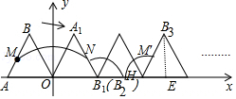
【点评】本题考查轨迹、规律题、扇形的面积公式、等边三角形的性质等知识，解题的关键是灵活运用所学知识解决问题，循环从特殊到一般的探究方法，属于中考常考题型．

三、解答题（本题共有8小题，第17-19小题每小题6分，第20-21小题每小题6分，第22-23小题每小题6分，第24小题12分，共66分，请务必写出解答过程）
17．（6分）（2017•衢州）计算：$\sqrt{12}$+（π﹣1）⁰×|﹣2|﹣tan60°．
【考点】2C：实数的运算；6E：零指数幂；T5：特殊角的三角函数值．菁优网版权所有
【分析】按照实数的运算法则依次计算，注意：tan60°=$\sqrt{3}$，（π﹣1）⁰=1．
【解答】解：原式=2$\sqrt{3}$+1×2﹣$\sqrt{3}$=2+$\sqrt{3}$．
【点评】本题考查特殊三角函数值，实数的运算．任何不等于0的数的0次幂是1．

18．（6分）（2017•衢州）解下列一元一次不等式组：$\left\{\begin{aligned}&\frac{1}{2}x≤2 \\ &3x+2＞x\end{aligned}\right.$．
【考点】CB：解一元一次不等式组．菁优网版权所有
【分析】分别求出每一个不等式的解集，根据口诀：同大取大、同小取小、大小小大中间找、大大小小无解了确定不等式组的解集．
【解答】解：解不等式$\frac{1}{2}$x≤2，得：x≤4，
解不等式3x+2＞x，得：x＞﹣1，
则不等式组的解集为﹣1＜x≤4．
【点评】本题考查的是解一元一次不等式组，正确求出每一个不等式解集是基础，熟知“同大取大；同小取小；大小小大中间找；大大小小找不到”的原则是解答此题的关键．

19．（6分）（2017•衢州）如图，AB为半圆O的直径，C为BA延长线上一点，CD切半圆O于点D，连接OD．作BE⊥CD于点E，交半圆O于点F．已知CE=12，BE=9．
（1）求证：△COD∽△CBE．
（2）求半圆O的半径r的长．
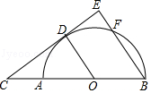
【考点】S9：相似三角形的判定与性质；MC：切线的性质．菁优网版权所有
【分析】（1）由切线的性质和垂直的定义得出∠E=90°=∠CDO，再由∠C=∠C，得出△COD∽△CBE．
（2）由勾股定理求出BC=$\sqrt{CE^{2}+BE^{2}}$=15，由相似三角形的性质得出比例式，即可得出答案．
【解答】（1）证明：∵CD切半圆O于点D，
∴CD⊥OD，
∴∠CDO=90°，
∵BE⊥CD，
∴∠E=90°=∠CDO，
又∵∠C=∠C，
∴△COD∽△CBE．
（2）解：在Rt△BEC中，CE=12，BE=9，
∴BC=$\sqrt{CE^{2}+BE^{2}}$=15，
∵△COD∽△CBE．
∴$\frac{OD}{BE}=\frac{OC}{BC}$，即$\frac{r}{9}=\frac{15-r}{15}$，
解得：r=$\frac{45}{8}$．
【点评】本题考查了切线的性质、相似三角形的判定及其性质、勾股定理；熟练掌握相似三角形的判定与性质是解决问题的关键．

20．（8分）（2017•衢州）根据衢州市统计局发布的统计数据显示，衢州市近5年国民生产总值数据如图1所示，2016年国民生产总值中第一产业，第二产业，第三产业所占比例如图2所示．
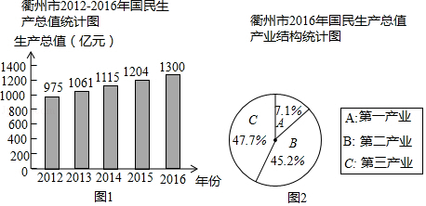
请根据图中信息，解答下列问题：
（1）求2016年第一产业生产总值（精确到1亿元）
（2）2016年比2015年的国民生产总值增加了百分之几？（精确到1%）
（3）若要使2018年的国民生产总值达到1573亿元，求2016年至2018年我市国民生产总值的平均增长率（精确到1%）
【考点】AD：一元二次方程的应用；VB：扇形统计图；VC：条形统计图．菁优网版权所有
【分析】（1）2016年第一产业生产总值=2016年国民生产总值×2016年第一产业国民生产总值所占百分率列式计算即可求解；
（2）先求出2016年比2015年的国民生产总值增加了多少，再除以2015年的国民生产总值即可求解；
（3）设2016年至2018年我市国民生产总值的平均增长率为x，那么2017年我市国民生产总值为1300（1+x）亿元，2018年我市国民生产总值为1300（1+x）（1+x）亿元，然后根据2018年的国民生产总值要达到1573亿元即可列出方程，解方程就可以求出年平均增长率．
【解答】解：（1）1300×7.1%≈92（亿元）．
答：2016年第一产业生产总值大约是92亿元；
（2）（1300﹣1204）÷1204×100%
=96÷1204×100%
≈8%．
答：2016年比2015年的国民生产总值大约增加了8%；
（3）设2016年至2018年我市国民生产总值的年平均增长率为x，
依题意得1300（1+x）²=1573，
∴1+x=±1.1，
∴x=10%或x=﹣2.1（不符合题意，故舍去）．
答：2016年至2018年我市国民生产总值的年平均增长率约为10%．
【点评】此题主要考查了一元二次方程的应用中增长率的问题，一般公式为原来的量×（1±x）²=后来的量，其中增长用+，减少用﹣．

21．（8分）（2017•衢州）“五•一”期间，小明一家乘坐高铁前往某市旅游，计划第二天租用新能源汽车自驾出游．
根据以上信息，解答下列问题：
（1）设租车时间为x小时，租用甲公司的车所需费用为y₁元，租用乙公司的车所需费用为y₂元，分别求出y₁，y₂关于x的函数表达式；
（2）请你帮助小明计算并选择哪个出游方案合算．
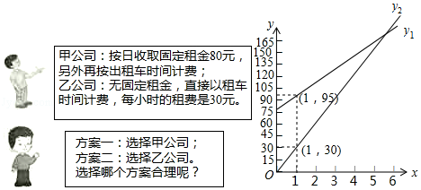
【考点】FH：一次函数的应用；FA：待定系数法求一次函数解析式．菁优网版权所有
【分析】（1）根据函数图象中的信息，分别运用待定系数法，求得y₁，y₂关于x的函数表达式即可；
（2）当y₁=y₂时，15x+80=30x，当y₁＞y₂时，15x+80＞30x，当y₁＜y₂时，15x+80＞30x，分求得x的取值范围即可得出方案．
【解答】解：（1）设y₁=k₁x+80，
把点（1，95）代入，可得
95=k₁+80，
解得k₁=15，
∴y₁=15x+80（x≥0）；
设y₂=k₂x，
把（1，30）代入，可得
30=k₂，即k₂=30，
∴y₂=30x（x≥0）；

（2）当y₁=y₂时，15x+80=30x，
解得x=$\frac{16}{3}$；
当y₁＞y₂时，15x+80＞30x，
解得x＜$\frac{16}{3}$；
当y₁＜y₂时，15x+80＞30x，
解得x＞$\frac{16}{3}$；
∴当租车时间为$\frac{16}{3}$小时，选择甲乙公司一样合算；当租车时间小于$\frac{16}{3}$小时，选择乙公司合算；当租车时间大于$\frac{16}{3}$小时，选择甲公司合算．
【点评】本题主要考查了一次函数的应用，解题时注意：求正比例函数y=kx，只要一对x，y的值；而求一次函数y=kx+b，则需要两组x，y的值．

22．（10分）（2017•衢州）定义：如图1，抛物线y=ax²+bx+c（a≠0）与x轴交于A，B两点，点P在该抛物线上（P点与A、B两点不重合），如果△ABP的三边满足AP²+BP²=AB²，则称点P为抛物线y=ax²+bx+c（a≠0）的勾股点．
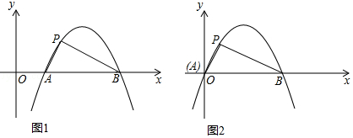
（1）直接写出抛物线y=﹣x²+1的勾股点的坐标．
（2）如图2，已知抛物线C：y=ax²+bx（a≠0）与x轴交于A，B两点，点P（1，$\sqrt{3}$）是抛物线C的勾股点，求抛物线C的函数表达式．
（3）在（2）的条件下，点Q在抛物线C上，求满足条件S_{△ABQ}=S_{△ABP}的Q点（异于点P）的坐标．
【考点】HA：抛物线与x轴的交点；H8：待定系数法求二次函数解析式．菁优网版权所有
【分析】（1）根据抛物线勾股点的定义即可得；
（2）作PG⊥x轴，由点P坐标求得AG=1、PG=$\sqrt{3}$、PA=2，由tan∠PAB=$\frac{PG}{AG}$=$\sqrt{3}$知∠PAG=60°，从而求得AB=4，即B（4，0），待定系数法求解可得；
（3）由S_{△ABQ}=S_{△ABP}且两三角形同底，可知点Q到x轴的距离为$\sqrt{3}$，据此求解可得．
【解答】解：（1）抛物线y=﹣x²+1的勾股点的坐标为（0，1）；

（2）抛物线y=ax²+bx过原点，即点A（0，0），
如图，作PG⊥x轴于点G，
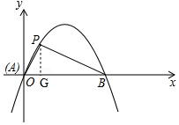
∵点P的坐标为（1，$\sqrt{3}$），
∴AG=1、PG=$\sqrt{3}$，PA=$\sqrt{AG^{2}+PG^{2}}$=$\sqrt{1^{2}+(\sqrt{3})^{2}}$=2，
∵tan∠PAB=$\frac{PG}{AG}$=$\sqrt{3}$，
∴∠PAG=60°，
在Rt△PAB中，AB=$\frac{PA}{cos∠PAB}$=$\frac{2}{\frac{1}{2}}$=4，
∴点B坐标为（4，0），
设y=ax（x﹣4），
将点P（1，$\sqrt{3}$）代入得：a=﹣$\frac{\sqrt{3}}{3}$，
∴y=﹣$\frac{\sqrt{3}}{3}$x（x﹣4）=﹣$\frac{\sqrt{3}}{3}$x²+$\frac{4\sqrt{3}}{3}$x；

（3）①当点Q在x轴上方时，由S_{△ABQ}=S_{△ABP}知点Q的纵坐标为$\sqrt{3}$，
则有﹣$\frac{\sqrt{3}}{3}$x²+$\frac{4\sqrt{3}}{3}$x=$\sqrt{3}$，
解得：x₁=3，x₂=1（不符合题意，舍去），
∴点Q的坐标为（3，$\sqrt{3}$）；
②当点Q在x轴下方时，由S_{△ABQ}=S_{△ABP}知点Q的纵坐标为﹣$\sqrt{3}$，
则有﹣$\frac{\sqrt{3}}{3}$x²+$\frac{4\sqrt{3}}{3}$x=﹣$\sqrt{3}$，
解得：x₁=2+$\sqrt{7}$，x₂=2﹣$\sqrt{7}$，
∴点Q的坐标为（2+$\sqrt{7}$，﹣$\sqrt{3}$）或（2﹣$\sqrt{7}$，﹣$\sqrt{3}$）；
综上，满足条件的点Q有3个：（3，$\sqrt{3}$）或（2+$\sqrt{7}$，﹣$\sqrt{3}$）或（2﹣$\sqrt{7}$，﹣$\sqrt{3}$）．
【点评】本题主要考查抛物线与x轴的交点及待定系数法求函数解析式，根据新定义求得点B的坐标，并熟练掌握待定系数求函数解析式及三角形面积问题是解题的关键．

23．（10分）（2017•衢州）问题背景
如图1，在正方形ABCD的内部，作∠DAE=∠ABF=∠BCG=∠CDH，根据三角形全等的条件，易得△DAE≌△ABF≌△BCG≌△CDH，从而得到四边形EFGH是正方形．
类比探究
如图2，在正△ABC的内部，作∠BAD=∠CBE=∠ACF，AD，BE，CF两两相交于D，E，F三点（D，E，F三点不重合）
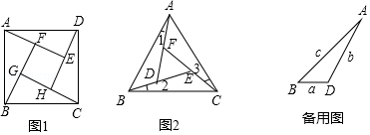
（1）△ABD，△BCE，△CAF是否全等？如果是，请选择其中一对进行证明．
（2）△DEF是否为正三角形？请说明理由．
（3）进一步探究发现，△ABD的三边存在一定的等量关系，设BD=a，AD=b，AB=c，请探索a，b，c满足的等量关系．
【考点】LO：四边形综合题．菁优网版权所有
【分析】（1）由正三角形的性质得出∠CAB=∠ABC=∠BCA=60°，AB=BC，证出∠ABD=∠BCE，由ASA证明△ABD≌△BCE即可；
（2）由全等三角形的性质得出∠ADB=∠BEC=∠CFA，证出∠FDE=∠DEF=∠EFD，即可得出结论；
（3）作AG⊥BD于G，由正三角形的性质得出∠ADG=60°，在Rt△ADG中，DG=$\frac{1}{2}$b，AG=$\frac{\sqrt{3}}{2}$b，在Rt△ABG中，由勾股定理即可得出结论．
【解答】解：（1）△ABD≌△BCE≌△CAF；理由如下：
∵△ABC是正三角形，
∴∠CAB=∠ABC=∠BCA=60°，AB=BC，
∵∠ABD=∠ABC﹣∠2，∠BCE=∠ACB﹣∠3，∠2=∠3，
∴∠ABD=∠BCE，
在△ABD和△BCE中，$\{\begin{matrix}∠1=∠2 & \\ AB=BC & \\ ∠ABD=∠BCE & \end{matrix}$，
∴△ABD≌△BCE（ASA）；

（2）△DEF是正三角形；理由如下：
∵△ABD≌△BCE≌△CAF，
∴∠ADB=∠BEC=∠CFA，
∴∠FDE=∠DEF=∠EFD，
∴△DEF是正三角形；

（3）作AG⊥BD于G，如图所示：
∵△DEF是正三角形，
∴∠ADG=60°，
在Rt△ADG中，DG=$\frac{1}{2}$b，AG=$\frac{\sqrt{3}}{2}$b，
在Rt△ABG中，c²=（a+$\frac{1}{2}$b）²+（$\frac{\sqrt{3}}{2}$b）²，
∴c²=a²+ab+b²．
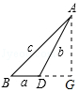
【点评】本题是综合题目，考查了正三角形的判定与性质、全等三角形的判定与性质、勾股定理等知识；本题综合性强，熟练掌握正三角形的判定与性质，证明三角形全等是解决问题的关键．

24．（12分）（2017•衢州）在直角坐标系中，过原点O及点A（8，0），C（0，6）作矩形OABC、连结OB，点D为OB的中点，点E是线段AB上的动点，连结DE，作DF⊥DE，交OA于点F，连结EF．已知点E从A点出发，以每秒1个单位长度的速度在线段AB上移动，设移动时间为t秒．
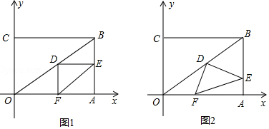
（1）如图1，当t=3时，求DF的长．
（2）如图2，当点E在线段AB上移动的过程中，∠DEF的大小是否发生变化？如果变化，请说明理由；如果不变，请求出tan∠DEF的值．
（3）连结AD，当AD将△DEF分成的两部分的面积之比为1：2时，求相应的t的值．
【考点】LO：四边形综合题．菁优网版权所有
【分析】（1）当t=3时，点E为AB的中点，由三角形中位线定理得出DE∥OA，DE=$\frac{1}{2}$OA=4，再由矩形的性质证出DE⊥AB，得出∠OAB=∠DEA=90°，证出四边形DFAE是矩形，得出DF=AE=3即可；
（2）作DM⊥OA于M，DN⊥AB于N，证明四边形DMAN是矩形，得出∠MDN=90°，DM∥AB，DN∥OA，由平行线得出比例式$\frac{BD}{DO}=\frac{BN}{NA}$，$\frac{DO}{BD}$=$\frac{OM}{MA}$，由三角形中位线定理得出DM=$\frac{1}{2}$AB=3，DN=$\frac{1}{2}$OA=4，证明△DMF∽△DNE，得出$\frac{DF}{DE}=\frac{DM}{DN}$=$\frac{3}{4}$，再由三角函数定义即可得出答案；
（3）作作DM⊥OA于M，DN⊥AB于N，若AD将△DEF的面积分成1：2的两部分，设AD交EF于点G，则点G为EF的三等分点；
①当点E到达中点之前时，NE=3﹣t，由△DMF∽△DNE得：MF=$\frac{3}{4}$（3﹣t），求出AF=4+MF=﹣$\frac{3}{4}$t+$\frac{25}{4}$，得出G（$\frac{3t+71}{12}$，$\frac{2}{3}$t），求出直线AD的解析式为y=﹣$\frac{3}{4}$x+6，把G（$\frac{3t+71}{12}$，$\frac{2}{3}$t）代入即可求出t的值；
②当点E越过中点之后，NE=t﹣3，由△DMF∽△DNE得：MF=$\frac{3}{4}$（t﹣3），求出AF=4﹣MF=﹣$\frac{3}{4}$t+$\frac{25}{4}$，得出G（$\frac{3t+23}{6}$，$\frac{1}{3}$t），代入直线AD的解析式y=﹣$\frac{3}{4}$x+6求出t的值即可．
【解答】解：（1）当t=3时，点E为AB的中点，
∵A（8，0），C（0，6），
∴OA=8，OC=6，
∵点D为OB的中点，
∴DE∥OA，DE=$\frac{1}{2}$OA=4，
∵四边形OABC是矩形，
∴OA⊥AB，
∴DE⊥AB，
∴∠OAB=∠DEA=90°，
又∵DF⊥DE，
∴∠EDF=90°，
∴四边形DFAE是矩形，
∴DF=AE=3；

（2）∠DEF的大小不变；理由如下：
作DM⊥OA于M，DN⊥AB于N，如图2所示：
∵四边形OABC是矩形，
∴OA⊥AB，
∴四边形DMAN是矩形，
∴∠MDN=90°，DM∥AB，DN∥OA，
∴$\frac{BD}{DO}=\frac{BN}{NA}$，$\frac{DO}{BD}$=$\frac{OM}{MA}$，
∵点D为OB的中点，
∴M、N分别是OA、AB的中点，
∴DM=$\frac{1}{2}$AB=3，DN=$\frac{1}{2}$OA=4，
∵∠EDF=90°，
∴∠FDM=∠EDN，
又∵∠DMF=∠DNE=90°，
∴△DMF∽△DNE，
∴$\frac{DF}{DE}=\frac{DM}{DN}$=$\frac{3}{4}$，
∵∠EDF=90°，
∴tan∠DEF=$\frac{DF}{DE}$=$\frac{3}{4}$；
（3）作DM⊥OA于M，DN⊥AB于N，
若AD将△DEF的面积分成1：2的两部分，
设AD交EF于点G，则点G为EF的三等分点；
①当点E到达中点之前时，如图3所示，NE=3﹣t，
由△DMF∽△DNE得：MF=$\frac{3}{4}$（3﹣t），
∴AF=4+MF=﹣$\frac{3}{4}$t+$\frac{25}{4}$，
∵点G为EF的三等分点，
∴G（$\frac{3t+71}{12}$，$\frac{2}{3}$t），
设直线AD的解析式为y=kx+b，
把A（8，0），D（4，3）代入得：$\left\{\begin{aligned}&8k+b=0 \\ &4k+b=3\end{aligned}\right.$，
解得：$\left\{\begin{aligned}&k=-\frac{3}{4} \\ &b=6\end{aligned}\right.$，
∴直线AD的解析式为y=﹣$\frac{3}{4}$x+6，
把G（$\frac{3t+71}{12}$，$\frac{2}{3}$t）代入得：t=$\frac{75}{41}$；
②当点E越过中点之后，如图4所示，NE=t﹣3，
由△DMF∽△DNE得：MF=$\frac{3}{4}$（t﹣3），
∴AF=4﹣MF=﹣$\frac{3}{4}$t+$\frac{25}{4}$，
∵点G为EF的三等分点，
∴G（$\frac{3t+23}{6}$，$\frac{1}{3}$t），
代入直线AD的解析式y=﹣$\frac{3}{4}$x+6得：t=$\frac{75}{17}$；
综上所述，当AD将△DEF分成的两部分的面积之比为1：2时，t的值为$\frac{75}{41}$或$\frac{75}{17}$
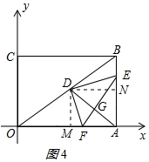
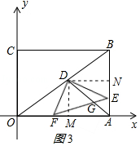
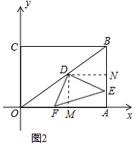
【点评】本题是四边形综合题目，考查了矩形的性质、坐标与图形性质、三角形中位线定理、相似三角形的判定与性质、平行线分线段成比例定理、一次函数解析式的求法等知识；本题综合性强，难度较大．

